H264优化

# 编译部署

Libvirt编译安装

configure --prefix=/usr --libdir=/usrb64 --sysconfdir=/etc --disable-doc;

make;make install

源代码：<https://git.coding.net/akumas/runtime.git>

代码目录：source/libvirt

Qemu编译安装

configure --enable-spice --enable-usb-redir --prefix=/usr;

make;make install;

源代码：<https://git.coding.net/akumas/runtime.git>

代码目录：source/qemu

Spice_server编译安装

./configure;

make;make install;

源代码：<https://github.com/zhicloud/desktop_develop.git>

代码目录：spice-server/spice-0.12.5

# Spice编码相关配置

致云云管理平台定制修改了libvirt、qemu、spice_server增加h264图像编码，通过配置云主机domain的xml控制图像编码。

# H264配置

在domain下添加graphics项，配置如下：

<domain>

<graphics>

<image>auto_glz</image>

<jpeg>always</jpeg>

<zlib>auto</zlib>

<playback compression=’on’/>

<streaming mode='h264_full' bit-rate='1000000' fps='25'>

</graphics>

</domain>

mode——编码模式（h264_full，必填，固定）

bit_rate——码率（单位byte，必填，可变，范围11~30）

fps——帧率（单位帧，必填，可变，范围1M~8M）

h264视频编码模式下以上为固定配置，其他形式配置均是异常配置。

image、jpeg、zlib、playback项值固定不更改。

# Mjpeg配置

在domain下添加graphics项，配置如下：

<domain>

<graphics>

<image>auto_glz</image>

<jpeg>always</jpeg>

<zlib>auto</zlib>

<playback compression=’on’/>

<streaming mode='mjpeg'>

</graphics>

</domain>

mode——编码模式（h264_full，必填，固定）

image、jpeg、zlib、playback项值固定不更改。

# rpm制作

在制作rpm包前，首先需要安装相关的工具包:



安装完后，在/root目录下运行：

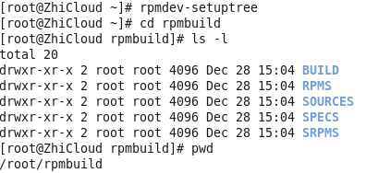

Rpmdev-setuptree会在/root目录下自动创建rpmbuild目录，cd到rpmbuild目录里，可以看到一共创建了BUILD、RPMS、SOURCE、SPECS、SRPMS 五个目录，BUILD主要存放的是源码包的解压后的内容以及编译过程产生的中间文件，RPMS是最终生成的rpm包的所在目录，SOURCES主要存放的是需要制作rpm包的源代码压缩包，SPECS是控制rpm如何产生的说明文件，这里面的文件才是我们需要关注的重点，因为它详细说明了生成的rpm包的过程，以及一些编译选项，rpm包所包含的文件有哪些等，SRPMS这个目录暂时未使用到。

目录我们的桌面云平台端主要包含了三个自己定制的rpm包：qemu、spice、libvirt。SPECS目录下面的文件如下：

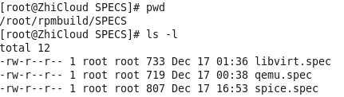

源码SOURCES目录下的文件如下：

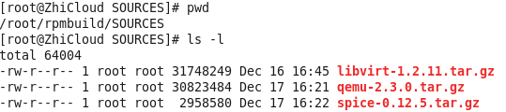

当一切准备好后，就可以生成rpm包了（以libvirt为例），在/root/rpmbuild目录下使用如

下命令：

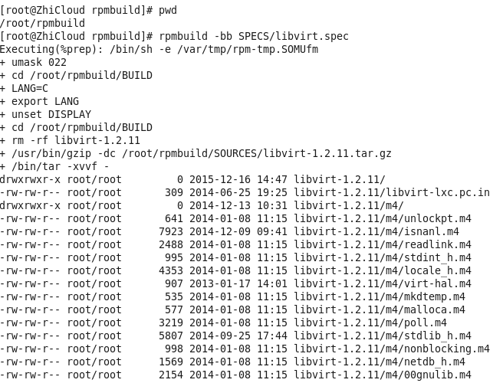

当完成后，就可以在RPMS目录里看到相应的libvirt的rpm包了：

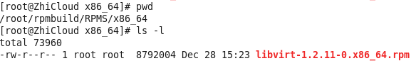

rpm制作脚本源码：<https://git.coding.net/akumas/runtime.git>

源码目录： **[install_media](https://coding.net/u/akumas/p/runtime/git/tree/master/install_media)/rpm SPECS**